**Laporan Tugas Kasir Resto Mbok Dar menggunakan Java**

Nama : Mochammad Subhan Zuliananta

NIM : 18050623011

Prodi : D3 Manajemen Informatika

a. Tampilan dari aplikasi

1. login admin

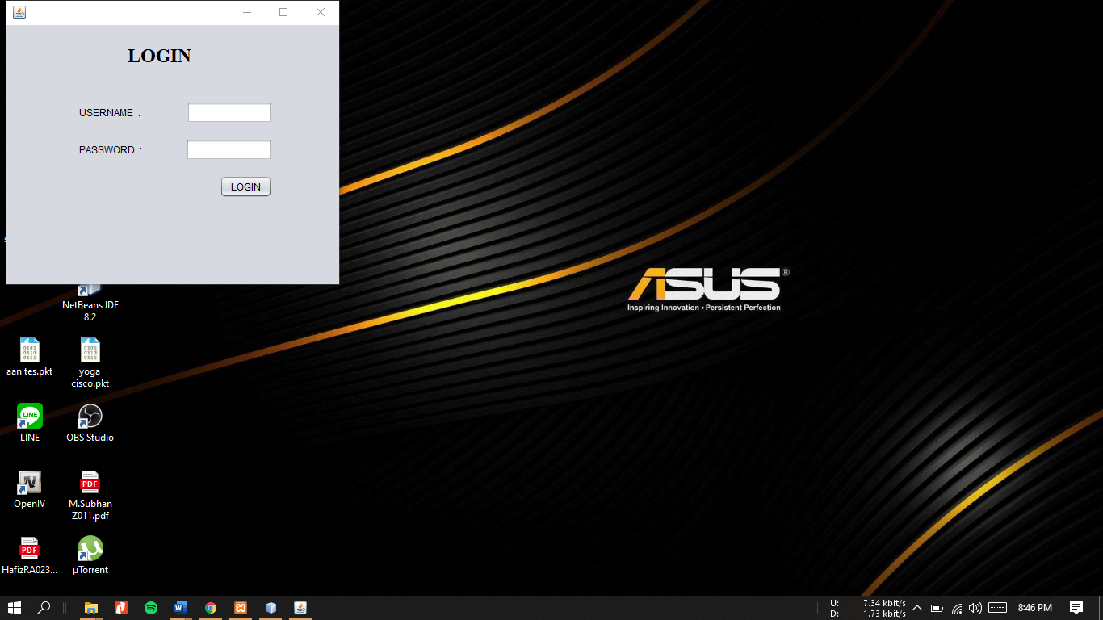

2. memilih aksi

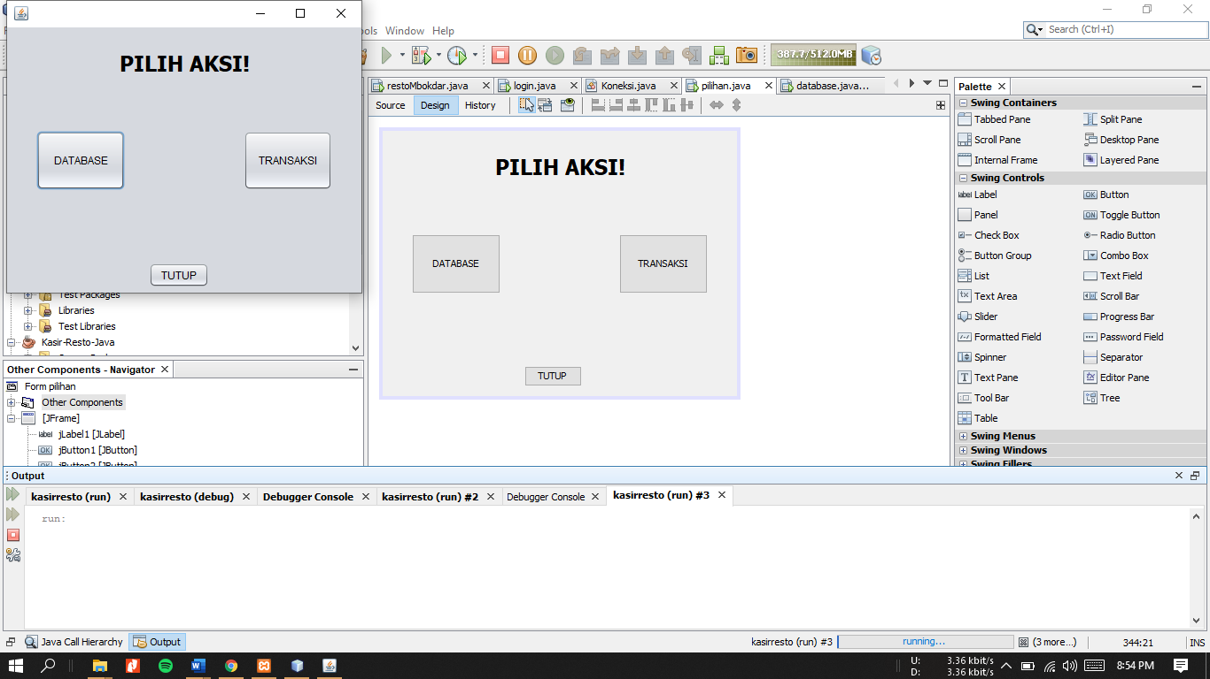

3. jika user admin memilih “DATABASE” maka tampilan akan menjadi seperti berikut. Admin bisa menginput/mengedit/menghapus data.

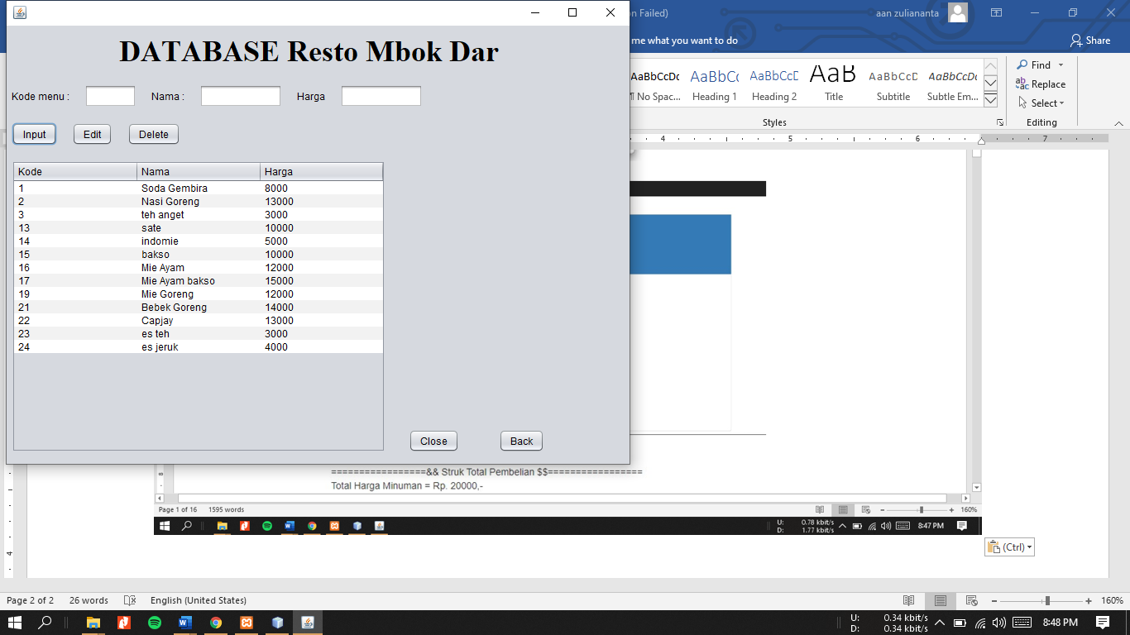

4. jika user admin memilih “TRANSAKSI” maka tampilan akan menjadi seperti berikut. Admin bisa menginputkan pilihan user.

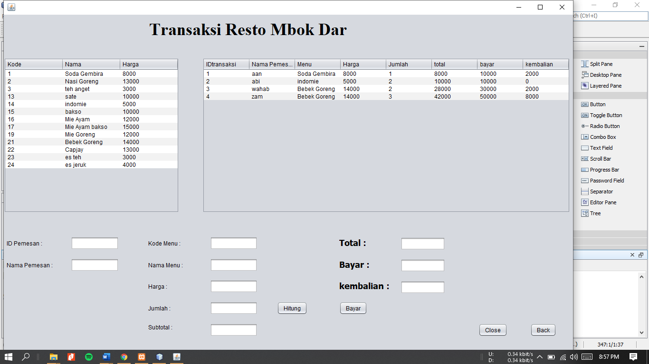

b. class diagram

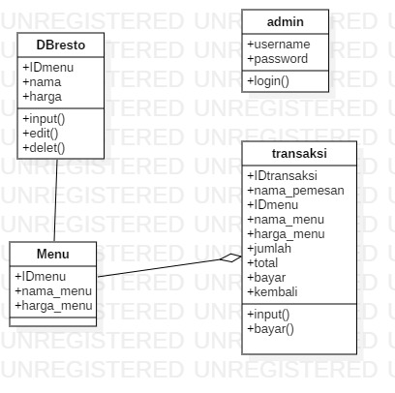

c. Aplikasi yang digunakan

Disini Menggunakan Aplikasi Netbeans IDE 8.2

